**I2C-busspecifikation**

Et typisk indlejret system består af en eller flere mikrokontrollere og perifere enheder som minder, konvertere, I/O-udvidere, LCD-drivere, sensorer, matrixafbrydere osv. Kompleksiteten og omkostningerne ved at forbinde alle disse enheder sammen skal holdes til et minimum . Systemet skal være konstrueret på en sådan måde, at langsommere enheder kan kommunikere med systemet uden at bremse hurtigere.

For at opfylde disse krav er der behov for en seriel bus. En bus betyder specifikation for forbindelser, protokol, formater, adresser og procedurer, der definerer reglerne på bussen. Dette er nøjagtigt, hvad I2C-busspecifikationer definerer.

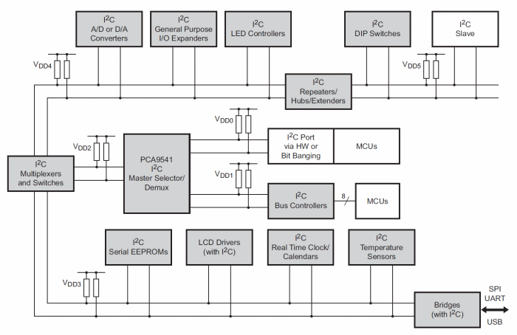

I2C-bussen bruger to ledninger: seriedata (SDA) og serielle ur (SCL). Alle I2C master- og slaveenheder er kun forbundet med disse to ledninger. Hver enhed kan være en sender, en modtager eller begge dele. Nogle enheder er mestre - de genererer busur og initierer kommunikation på bussen, andre enheder er slaver og reagerer på kommandoerne på bussen. For at kommunikere med en bestemt enhed skal hver slaveenhed have en adresse, der er unik på bussen. I2C-masterenheder (normalt mikrokontrollere) har ikke brug for en adresse, da ingen anden (slave) enhed sender kommandoer til masteren.

**I2C terminologi**

**Sender**  
Dette er enheden, der overfører data til bussen

**Modtager**  
Dette er enheden, der modtager data fra bussen

**Master**  
Dette er enheden, der genererer ur, starter kommunikation, sender I2C-kommandoer og stopper kommunikationen

**Slave**  
Dette er enheden, der lytter til bussen og adresseres af masteren

**Multi-master**  
I2C kan have mere end en master, og hver kan sende kommandoer

**Voldgift**  
En proces til at bestemme, hvilken af ​​mestrene på bussen, der kan bruge den, når flere mestre har brug for at bruge bussen

**Synkronisering**  
En proces til synkronisering af ure på to eller flere enheder

**Bussignaler**

Begge signaler (SCL og SDA) er tovejs. De er forbundet via modstande til en positiv strømforsyningsspænding. Dette betyder, at når bussen er fri, er begge linjer høje. Alle enheder på bussen skal have åben samler- eller åben tapper. At aktivere linjen betyder at trække den ned ( [kablet OG](https://en.wikipedia.org/wiki/Wired_logic_connection) ). Antallet af enheder på en enkelt bus er næsten ubegrænset - det eneste krav er, at buskapacitansen ikke overstiger 400 pF. Da det logiske 1 niveau afhænger af forsyningsspændingen, er der ingen standard busspænding.

**Seriel dataoverførsel**

For hver clock puls overføres en bit data. SDA-signalet kan kun ændres, når SCL-signalet er lavt - når uret er højt, skal dataene være stabile.

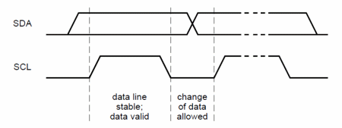

**Start og stop-tilstand**

Hver I2C-kommando initieret af masterenheden starter med en **START-betingelse** og slutter med en **STOP-betingelse** . Under begge forhold skal SCL være høj. En høj til lav overgang af SDA betragtes som **START** og en lav til høj overgang som **STOP** .

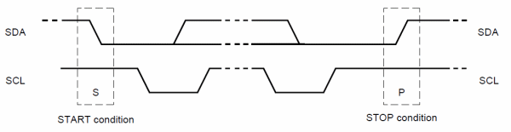

Efter Start-betingelsen betragtes bussen som optaget og kan kun bruges af en anden master, når der er fundet en Stop-tilstand. Efter Start-betingelsen kan masteren generere en gentagen Start. Dette svarer til en normal start og følges normalt af slave I2C-adressen.

Mikrokontrollere, der har dedikeret I2C-hardware, kan let registrere busændringer og opføre sig også som I2C-slaveenheder. Hvis I2C-kommunikationen imidlertid implementeres i software, skal bussignalerne samples mindst to gange pr. Urcyklus for at detektere nødvendige ændringer.

**I2C dataoverførsel**

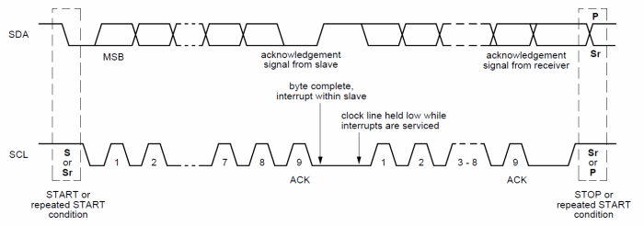

Data på I2C-bussen overføres i 8-bit-pakker (bytes). Der er ingen begrænsning på antallet af byte, men hver byte skal følges af en bekræftelsesbit. Denne bit signalerer, om enheden er klar til at fortsætte med den næste byte. For alle databits inklusive godkendelsesbiten skal masteren generere clock pulser. Hvis slaveenheden ikke anerkender overførsel, betyder det, at der ikke er flere data, eller at enheden ikke er klar til overførslen endnu. Masterenheden skal enten generere tilstanden Stop eller gentaget start.

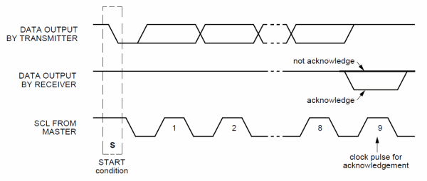

**SYNKRONISERING**

Hver master skal generere sit eget kloksignal, og dataene kan kun ændres, når uret er lavt. For en vellykket bus-voldgift er der behov for et synkroniseret ur. Når en master trækker uret lavt, forbliver det lavt, indtil alle mestre sætter uret i høj tilstand. Tilsvarende er uret i høj tilstand, indtil den første master trækker det lavt. På denne måde ved at observere SCL-signalet kan masterenheder synkronisere deres ure.

**VOLDGIFT**

Ved normal dataoverførsel på I2C-bussen kan kun en master være aktiv. Hvis to mestere af en eller anden grund initierer I2C-kommando på samme tid, bestemmer voldgiftsproceduren, hvilken master der vinder, og som kan fortsætte med kommandoen. Voldgift udføres på SDA-signalet, mens SCL-signalet er højt. Hver master kontrollerer, om SDA-signalet på bussen svarer til det genererede SDA-signal. Hvis SDA-signalet på bussen er lavt, men det skal være højt, har denne master mistet voldgift. Master I2C-enhed, der har mistet voldgift, kan generere SCL-pulser, indtil byten slutter og skal derefter frigive bussen og gå i slavetilstand. Voldgiftsproceduren kan fortsætte, indtil alle data er overført. Dette betyder, at i flere master-systemer skal hver I2C-master overvåge I2C-bussen for kollisioner og handle i overensstemmelse hermed.

**URSYNKRONISERING OG HÅNDTRYK**

Slaveenheder, der har brug for nogen tid på at behandle modtaget byte eller endnu ikke er klar til at sende den næste byte, kan trække uret for at signalere til masteren, at det skal vente. Når uret er frigivet, kan masteren fortsætte med den næste byte.

**KOMMUNIKATION MED 7-BIT I2C-ADRESSER**

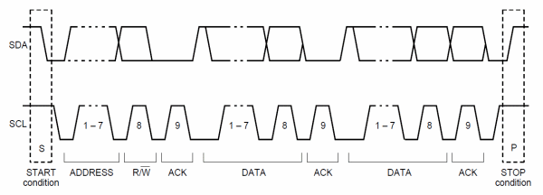

Hver slaveenhed på bussen skal have en unik 7-bit-adresse. Kommunikationen starter med Start-betingelsen, efterfulgt af 7-bit slave-adressen og dateretningsbiten. Hvis denne bit er 0, vil masteren skrive til slaveenheden. Ellers, hvis dateretningsbiten er 1, læser masteren fra slaveenheden. Efter at slaveadressen og dataretningen er sendt, kan masteren fortsætte med at læse eller skrive. Kommunikationen afsluttes med tilstanden Stop, som også signaliserer, at I2C-bussen er fri. Hvis masteren har brug for at kommunikere med andre slaver, kan den generere en gentagen start med en anden slave-adresse uden generering af Stop-tilstand. Alle bytes overføres med MSB-bit skiftet først.

Hvis masteren kun skriver til slaveenheden, ændres dataoverførselsretningen ikke.

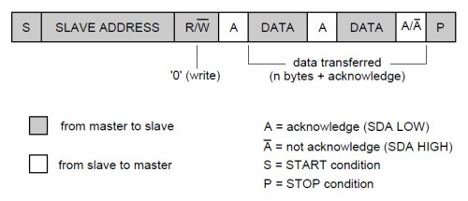

Hvis masteren kun behøver at læse fra slaveenheden, sender den blot I2C-adressen med R / W-bit indstillet til at læse. Herefter begynder masterenheden at læse dataene.

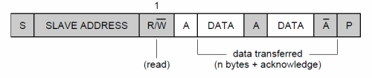

Nogle gange skal masteren skrive nogle data og derefter læse fra slaveenheden. I sådanne tilfælde skal den først skrive til slaveenheden, ændre dataoverførselsretningen og derefter læse enheden. Dette betyder, at I2C-adressen sendes med R / W-bit indstillet til at skrive og derefter sende nogle yderligere data som register-adresse. Når skrivningen er afsluttet genererer masterenheden gentagne startbetingelser og sender I2C-adressen med R / W-bit indstillet til at blive læst. Herefter ændres dataoverførselsretningen, og masterenheden begynder at læse dataene.

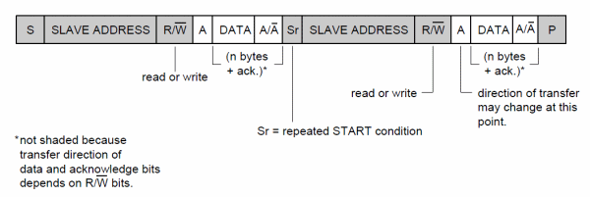

**7-bit I2C-adressering**

En slave-adresse kan indeholde en fast og en programmerbar del. Nogle slaveenheder har få bits af I2C-adressen afhængig af niveauet af adressestifter. På denne måde er det muligt at have på den samme I2C-bus mere end en I2C-enhed med den samme faste del af I2C-adressen.

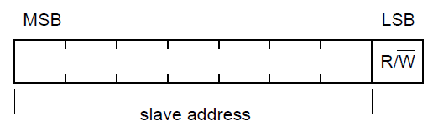

Tildelingen af ​​I2C-adresser administreres af I2C-busudvalget, der tager sig af allokeringerne. To grupper på 8 I2C-adresser er forbeholdt fremtidig brug, og en adresse bruges til 10-bit I2C-adressering.

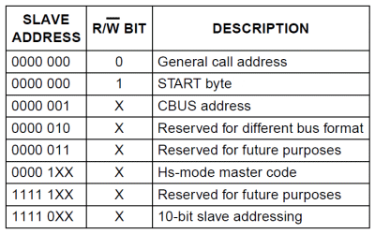

Den generelle opkaldsadresse bruges til at adressere alle enheder på slavebussen. Hvis en slaveenhed ikke behøver at svare på et sådant opkald, eller hvis generelle opkald ikke understøttes af slaveenheden, skal opkaldet ignoreres. Hvis enheden understøtter generelle opkald og ønsker at modtage dataene, skal den bekræfte adressen og læse dataene som en slavemodtager.

**START BYTE**

Hvis mikrokontrolleren har I2C-hardware, og mikrokontrolleren fungerer som en slave, skal softwaren ikke gøre noget for at kontrollere busstilstanden. I2C-hardware registrerer starttilstand, modtager I2C-adresse og afbryder softwaren om nødvendigt. Hvis I2C-grænsefladen imidlertid implementeres af softwaren, skal mikrokontrolleren prøve SDA-linje mindst to gange pr. Urimpuls for at detektere ændringer. For at forenkle detektering af I2C-kommandoer på bussen i sådanne tilfælde bruges en speciel I2C-adresse kaldet Start byte. En sådan startbyte (0000 0001) efterfølges af en kvitteringspuls (af interfacekompatibilitetsårsager). Denne kombination holder SDA-linjen lav for 7 urimpulser og tillader enkel detektion af aktiv I2C-bus med lavere samplingfrekvens.

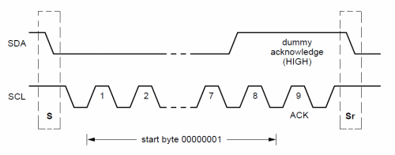

**Udvidelse af I2C-specifikationer**

Standardtilstand for I2C-bus bruger overførselshastigheder op til 100 kbit / s og 7-bit adressering. En sådan I2C-interface bruges af mange hundrede [I2C-kompatible enheder](http://ics.nxp.com/interface/#I2C) fra mange producenter siden introduktionen i 80'erne. Med teknologiens fremskridt opstod imidlertid behov for højere overførselshastigheder og større adresserum. Der er tilfælde, hvor en stor mængde data skal overføres. Mange komplekse indlejrede plader indeholder et stort antal forskellige I2C-enheder. I nogle tilfælde er det meget svært at undgå adressekollisioner, da 7 bit til I2C-adresser kun tillader 127 forskellige adresser, hvor kun 112 faktisk kan bruges. Nogle I2C-enheder på brættet har trods adressetapper den samme adresse. Dette resulterede i få opgraderinger til standardtilstand I2C specifikationer:

* Fast Mode - understøtter overførselshastigheder op til 400 kbit / s
* Højhastighedstilstand (Hs-tilstand) - understøtter overførselshastigheder op til 3,4 Mbit / s
* 10-bit adressering - understøtter op til 1024 I2C-adresser

Der kan enhver kombination af enhederne på bussen uanset den understøttede hastighed og adressering. Enheder med hurtig tilstand er kompatible med nedad og kan arbejde med langsommere I2C-controllere. De fleste moderne I2C-controllere understøtter dog alle hastigheder og adresseringstilstande.

Højhastighedstilstand bruger signaler kaldet SCLH og SDAH til at understrege den højere hastighed. Disse signaler er normalt adskilt fra standard SDA og SCL linjer. Højhastighedstilstand introducerer også få forskelle (eller forbedringer) i specifikationerne:

* Forbedrede data- og urlinjeudgangsdrivere
* Schmitt udløser og spike undertrykkelse kredsløb på data og ur input
* Ursynkronisering og voldgift bruges ikke
* Ursignalet har 1 til 2 højt / lavt forhold

**10-bit I2C-adressering**

10-bit adressering kan bruges sammen med 7-bit adressering, da en speciel 7-bit adresse (1111 0XX) bruges til at signalere 10-bit I2C adresse. Når en master ønsker at adressere en slaveenhed ved hjælp af 10-bit adressering, genererer den en startbetingelse, derefter sender den 5 bit, der signalerer 10-bit adressering (1111 0), efterfulgt af de første to bit i I2C-adressen og derefter standarden læse / skrive bit.

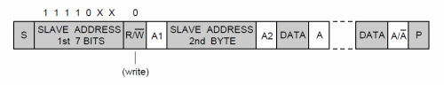

Hvis masteren skriver data til slaveenheden, skal den sende de resterende 8 bit slaveadresser som den anden byte.

Hvis masteren læser data fra slaveenheden, skal den sende den komplette 10-bit-adresse (to bytes) som til skrivning, sendes en gentagen start efterfulgt af den første adressebyt med læse / skrivebit indstillet til høj for at signallæse . Efter denne procedure kan dataene læses fra slaveenheden.

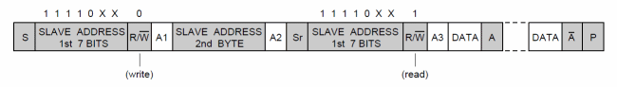

# I2C Bus, Interface and Protocol

# [https://i2c.info](https://i2c.info/)

# Basics of the I2C communication protocol

# <http://www.circuitbasics.com/basics-of-the-i2c-communication-protocol/>

# I²C (Inter-Integrated Circuit)

# <https://en.wikipedia.org/wiki/I%C2%B2C>

# How I2C Communication Works and How To Use It with Arduino

# <https://www.youtube.com/watch?v=6IAkYpmA1DQ>

# Fun and Easy I2C - How I2C Protocol Works

# <https://www.youtube.com/watch?v=DsSBTYbXAKg>